
ГОРОДОЦЬКА СІЛЬСЬКА РАДА

КОНФЛІКТ ІНТЕРЕСІВ У ДІЯЛЬНОСТІ ДЕПУТАТІВ МІСЦЕВИХ РАД

ЯК ДІЯТИ, ЯКЩО У ВАС ВИНИК КОНФЛІКТ ІНТЕРЕСІВ?



2023

Потенційний конфлікт інтересів – наявність у особи приватного інтересу у сфері, в якій вона виконує свої службові чи представницькі повноваження, що може вплинути на об’єктивність чи неупередженість прийняття нею рішень, або на вчинення чи невчинення дій під час виконання зазначених повноважень.
може вплинути
службові чи представницькі повноваження |  | приватний інтерес
Реальний конфлікт інтересів – це суперечність між приватним інтересом особи та її службовими чи представницькими повноваженнями, що впливає на об’єктивність або неупередженість прийняття рішень, або на вчинення чи невчинення дій під час виконання зазначених повноважень.
впливає
об’єктивність або неупередженість прийняття рішень, або вчинення чи невчинення дій |  | приватний інтерес
Приватний інтерес – будь-який майновий чи немайновий інтерес особи, у тому числі зумовлений особистими, сімейними, дружніми чи іншими позаслужбовими стосунками з фізичними чи юридичними особами, у тому числі ті, що виникають у зв’язку з членством або діяльністю в громадських, політичних, релігійних чи інших організаціях.
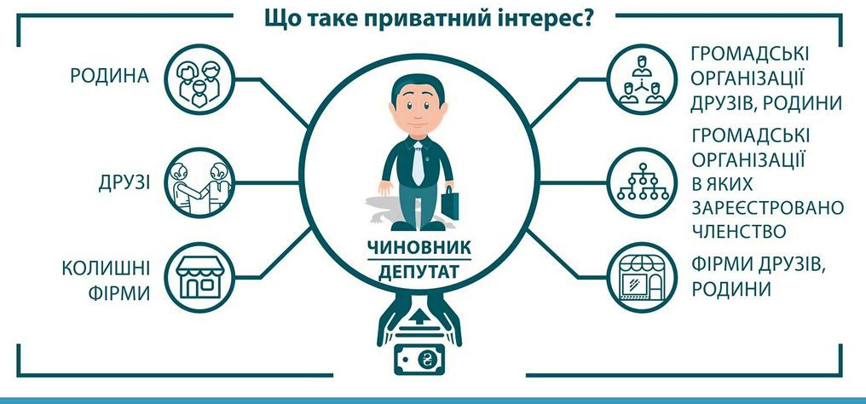
Запобігання та врегулювання конфлікту інтересів під час засідань місцевих рад/колегіальних органів (комісій, комітетів, колегій, тощо).
Особливості врегулювання конфлікту інтересів у сільського голови, секретаря сільської ради, депутатів місцевих рад визначаються законами, які регулюють статус відповідних осіб та засади організації відповідних органів. (ст. 35¹ Закону України «Про запобігання корупції»)
Ст. 59¹ Закону України «Про місцеве самоврядування в Україні» передбачає особливий порядок врегулювання конфлікту інтересів під час їхньої участі у засіданнях відповідних рад/ колегіальних органів.
Так, для врегулювання конфлікту інтересів, який виникає у зазначених вище осіб під час участі у засіданні відповідної ради/колегіального органу, потрібно (ч.ч. 1, 3 ст. 59¹ Закону України «Про місцеве самоврядування в Україні»):
- самостійно публічно повідомити про конфлікт інтересів (про що вноситься відповідний запис до протоколу засідання ради/колегіального органу);
- не брати участь у розгляді, підготовці, прийнятті рішення (у звʼязку з яким виник конфлікт інтересів) відповідною радою/колегіальним органом.

Виняток: якщо неучасть зазначених осіб у прийнятті рішення призведе до втрати повноважності відповідної ради/колегіального органу, особи, у яких наявний конфлікт інтересів, беруть участь у прийнятті такого рішення за умови публічного самостійного повідомлення про конфлікт інтересів під час засідання (ч. 2 ст. 59¹ Закону «Про місцеве самоврядування в Україні»).

Важливо. Повідомлення про конфлікт інтересів здійснюється під час засідання ради/колегіального органу до початку розгляду питання, у вирішенні якого є приватний інтерес.
Запобігання та врегулювання конфлікту інтересів під час реалізації повноважень одноосібно.
Сільський голова, секретар сільської ради, депутати місцевих рад повинні дотримуватися вимог Закону також і при виконанні інших службових чи представницьких повноважень (крім засідань відповідних рад) із урахуванням приписів ч. 1 ст. 28 Закону України «Про запобігання корупції». Зобов’язання щодо запобігання та врегулювання конфлікту інтересів:
- вживати заходів щодо недопущення виникнення реального, потенційного конфлікту інтересів;
- повідомляти про наявність конфлікту інтересів колегіальний орган або НАЗК;
- не вчиняти дій та не приймати рішень в умовах реального конфлікту інтересів;
- вжити заходів щодо врегулювання реального чи потенційного конфлікту інтересів.
Важливо. Депутат місцевої ради має право на депутатське звернення до місцевих органів виконавчої влади, органів місцевого самоврядування та їх посадових осіб, а також керівників правоохоронних та контролюючих органів, підприємств, установ та організацій незалежно від форми власності, розташованих на території відповідної ради, лише з питань, пов’язаних з його депутатською діяльністю (ст. 13 Закону України «Про статус депутатів місцевих рад»).
Законодавством не визначено права депутатів місцевих рад на будь-які звернення (депутатські звернення, звернення з метою отримання інформації або за роз’ясненнями положень Закону тощо) у порядку ст. 13 Закону України «Про статус депутатів місцевих рад» за наявності приватного інтересу.

 | приклад: До порядку денного сесії місцевої ради включено питання, результати розгляду якого є приватним інтересом одного з депутатів цієї ради.
Депутат був присутній на засіданні ради, під час якого розглядалось вказане питання, проте участі у його розгляді (у тому числі у голосуванні) не брав.
Чи виник у депутата місцевої ради конфлікт інтересів за вказаних обставин? Так.
Якщо депутат місцевої ради бере участь у засіданні відповідної ради, до порядку денного якої включено питання, що становить його приватний інтерес, у нього виникає потенційний конфлікт інтересів, пов’язаний із наявністю службових повноважень щодо участі у розгляді зазначеного питання.
Незалежно від того, чи братиме депутат участь у розгляді зазначеного питання, він зобов’язаний повідомити про конфлікт інтересів у порядку, передбаченому ч. 1 ст. 59¹ Закону України «Про місцеве самоврядування в Україні».
приклад: На засіданні місцевої ради розглядаються питання, які стосуються встановлення розмірів місцевих податків і зборів.
Чи виникає конфлікт інтересів у депутатів місцевої ради, які одночасно є платниками місцевих податків і зборів, під час голосування ними на засіданні ради за рішення із вказаних питань? Ні.
Суть приватного інтересу депутата як однієї зі складових конфлікту інтересів визначається у кожному конкретному випадку залежно від змісту проекту рішення місцевої ради, можливості його впливу на обсяг прав та обов’язків депутата, наявності в нього особистої зацікавленості у певних правових наслідках реалізації рішення після його прийняття.
У депутата приватний інтерес існуватиме, зокрема, у випадках, якщо рішенням ради, у розгляді та прийнятті якого він бере участь, передбачається надання переваг, благ, вигод для нього особисто.
Водночас рішення ради щодо встановлення розмірів місцевих податків і зборів не передбачають визначення розміру податку чи надання пільг із його сплати окремо для кожного платника податків (тобто не є персоніфікованими), а визначають розмір податку для всіх платників податків, які здійснюють свою діяльність на території відповідної територіальної громади, без виокремлення та конкретизації найменувань чи імен платників (тобто є знеособленими).
Таким чином, в описаній ситуації у діях депутатів щодо участі у голосуванні за рішення, які стосуються встановлення розмірів місцевих податків і зборів, немає приватного інтересу, а відповідно і конфлікту інтересів.

Важливо! Сам факт існування потенційного або реального конфлікту інтересів – це ще не правопорушення, а ось неповідомлення депутатом/службовцем про наявність реального конфлікту інтересів при виконанні своїх службових чи представницьких повноважень, або вчинення дій чи прийняття рішень в умовах реального конфлікту інтересів – правопорушення.

За порушення вимог Закону передбачена адміністративна та навіть кримінальна відповідальність
- за неповідомлення особою у встановлених законом випадках та порядку про наявність у неї реального конфлікту інтересів, – штраф від 1700 до 3400 гривень (ч. 1 ст. 172⁷ КУпАП);
- вчинення дій чи прийняття рішень в умовах реального конфлікту інтересів, – штраф від 3400 до 6800 гривень (ч. 2 ст. 172⁷ КУпАП);
- будь-яка із вищевказаних дій, вчинена особою, яку протягом року було піддано адміністративному стягненню за такі ж порушення, – штраф від 6800 до 13600 гривень з позбавленням права обіймати певні посади або займатися певною діяльністю строком на один рік (ч. 3 ст. 172⁷ КУпАП).
- Кримінальна відповідальність можлива, зокрема, за зловживання владою або службовим становищем (ст. 364 КК України), прийняття пропозиції, обіцянки або одержання неправомірної вигоди службовою особою (стаття 368 КК) тощо.

